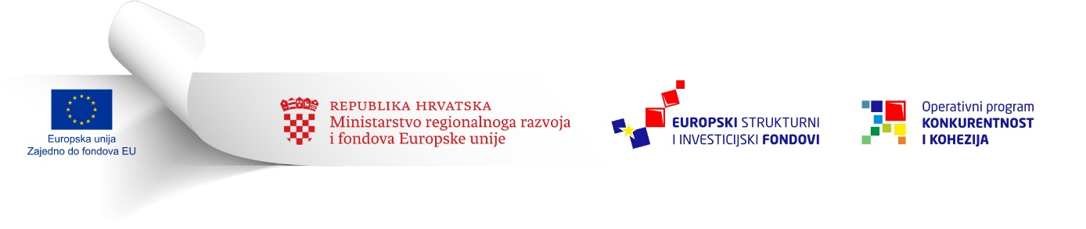

DRUGI ISPRAVAK DOKUMENTACIJE

  - Poziva na dostavu projektnih prijedloga u ograničenom postupku dodjele bespovratnih sredstava

Modernizacija, unapređenje i proširenje infrastrukture studentskog smještaja za studente u nepovoljnom položaju

Referentna oznaka: KK.09.1.2.01

U Pozivu na dostavu projektnih prijedloga Modernizacija, unapređenje i proširenje infrastrukture studentskog smještaja za studente u nepovoljnom položaju, referentna oznaka: KK.09.1.2.01 objavljenom 8. rujna 2015. godine, mijenja se ukupan raspoloživ iznos bespovratnih sredstava za dodjelu sa 1.184.000.000.00 HRK na 1.200.700.000,00 HRK. Sukladno navedenome, ažurirane su Upute za prijavitelje kako slijedi:
- Upute za prijavitelje
1. TEMELJI I OPĆE ODREDBE

STARI TEKST:
  - Iznos bespovratnih sredstava
Ukupan raspoloživ iznos bespovratnih sredstava za dodjelu u okviru ovog Poziva je 1.184.000.000,00 HRK.
Maksimalno 25 % sredstava od ukupne financijske alokacije u okviru ovog Poziva dodijelit će se za provedbu aktivnosti koje uključuju rekonstrukciju postojećih studentskih domova odnosno za projekte iz podskupine 2.

 | Ukupna alokacija | Minimalni iznos bespovratnih sredstava po projektu | Maksimalni iznos bespovratnih sredstava po projektu
Podskupina 1 | 888.000.000,00 HRK | 7.600.000,00 HRK | Do ukupno 225.000.000,00 HRK i  do 240.000,00 HRK (uključujući PDV) jediničnog troška po krevetu u slučaju izgradnje studentskog doma kada u mjestu provedbe projekta studentski dom već postoji odnosno do 300.000,00 HRK (uključujući PDV) jediničnog troška po krevetu u slučaju izgradnje studentskog doma kada u mjestu provedbe projekta studentski dom još ne postoji
Podskupina 2 | 296.000.000,00 HRK | 7.600.000,00 HRK | Do ukupno 230.000.000,00 HRK i  do 70.000,00 HRK (uključujući PDV) jediničnog troška po obnovljenom krevetu
 | 1.184.000.000,00 HRK

NOVI TEKST:

1.4. Iznos bespovratnih sredstava
Ukupan raspoloživ iznos bespovratnih sredstava za dodjelu u okviru ovog Poziva je 1.200.700.000,00 HRK.
Maksimalno 25 % sredstava od ukupne financijske alokacije u okviru ovog Poziva dodijelit će se za provedbu aktivnosti koje uključuju rekonstrukciju postojećih studentskih domova odnosno za projekte iz podskupine 2.

 | Ukupna alokacija | Minimalni iznos bespovratnih sredstava po projektu | Maksimalni iznos bespovratnih sredstava po projektu
Podskupina 1 | 934.650.000,00 HRK | 7.600.000,00 HRK | Do ukupno 225.000.000,00 HRK i  do 240.000,00 HRK (uključujući PDV) jediničnog troška po krevetu u slučaju izgradnje studentskog doma kada u mjestu provedbe projekta studentski dom već postoji odnosno do 300.000,00 HRK (uključujući PDV) jediničnog troška po krevetu u slučaju izgradnje studentskog doma kada u mjestu provedbe projekta studentski dom još ne postoji
Podskupina 2 | 266.050.000,00 HRK | 7.600.000,00 HRK | Do ukupno 230.000.000,00 HRK i  do 70.000,00 HRK (uključujući PDV) jediničnog troška po obnovljenom krevetu
 | 1.200.700.000,00 HRK

5. POSTUPAK DODJELE BESPOVRATNIH SREDSTAVA

STARI TEKST:

5.2. Prigovori

Prigovori se podnose Komisiji preporučenom pošiljkom s povratnicom u dva istovjetna primjerka na adresu: Ministarstvo regionalnoga razvoja i fondova Europske unije, Upravljačko tijelo za Operativni program Konkurentnost i kohezija 2014.-2020., Komisija za odlučivanje o prigovorima, Račkoga 6, 10000 Zagreb, a Središnjoj agenciji za financiranje i ugovaranje u preslici u jednom primjerku.

NOVI TEKST:

5.2. Prigovori

Prigovori se podnose Komisiji preporučenom pošiljkom s povratnicom u dva istovjetna primjerka na adresu: Ministarstvo regionalnoga razvoja i fondova Europske unije, Upravljačko tijelo za Operativni program Konkurentnost i kohezija 2014.-2020., Komisija za odlučivanje o prigovorima, Miramarska cesta 22, 10000 Zagreb, a Središnjoj agenciji za financiranje i ugovaranje u preslici u jednom primjerku.

Jedinični trošak po krevetu izražava se prema sljedećem izračunu: ukupni prihvatljivi troškovi / broj (novih) kreveta u okviru projekta.
Jedinični trošak po krevetu izražava se prema sljedećem izračunu: ukupni prihvatljivi troškovi / broj obnovljenih kreveta u okviru projekta.
Jedinični trošak po krevetu izražava se prema sljedećem izračunu: ukupni prihvatljivi troškovi / broj (novih) kreveta u okviru projekta.
Jedinični trošak po krevetu izražava se prema sljedećem izračunu: ukupni prihvatljivi troškovi / broj obnovljenih kreveta u okviru projekta.

